Actividad de Abstracción: El Mariachi Aventurero
Diagrama Modelo Entidad-Relación (MER)

A. CARA FRONTAL: HISTORIA Y PROCESOS

1. Contexto del Proyecto
El proyecto "El Mariachi Aventurero" es un sistema de gestión privada diseñado para optimizar el orden administrativo del músico. La propuesta se enfoca en centralizar la información de clientes y serenatas para evitar traslapes de horarios y asegurar el cobro de cada servicio mediante un registro riguroso de pagos. Es una herramienta personal, no orientada al cliente final, sino a la eficiencia del propietario.

2. Procesos del Sistema (Narrativa de Datos)
El flujo inicia con el registro del cliente, capturando su nombre y teléfono. Luego, se agenda la serenata indicando fecha, hora, dirección y la festejada. El músico gestiona el estado del evento (consulta, confirmada, realizada) y finalmente registra el pago recibido, validando el monto y el comprobante.

B. CARA POSTERIOR: DIAGRAMA MER

1. Diagramación (Notación de Chen)
Representación gráfica de entidades (rectángulos) y relaciones (rombos):
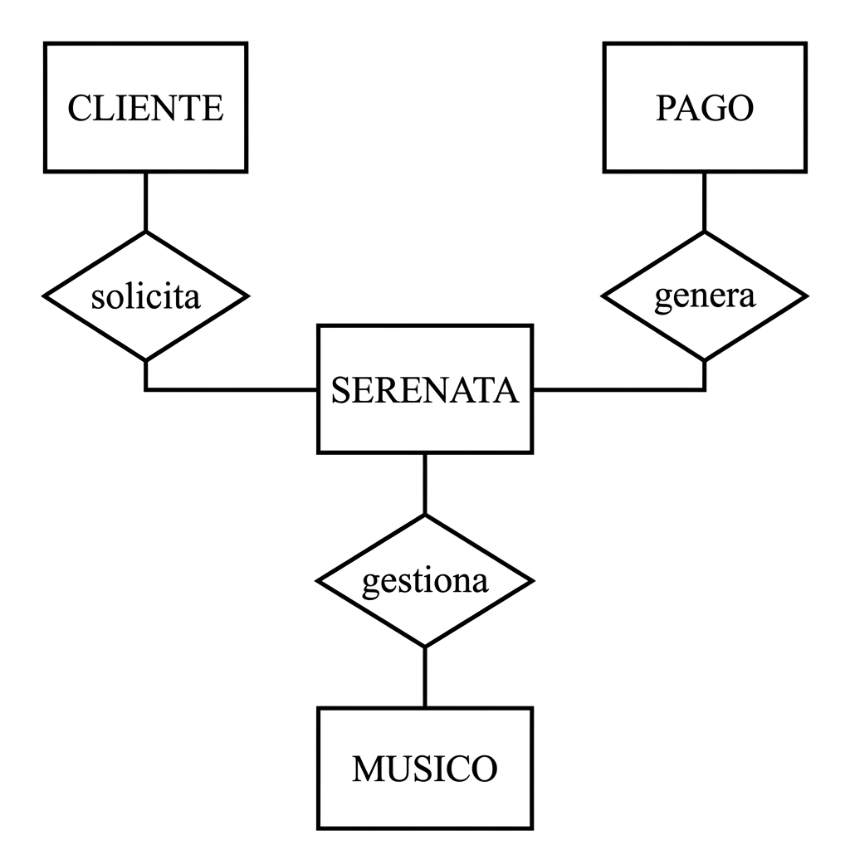

LEYENDA DEL MODELO
■ Rectángulo: Entidad (Objetos del sistema)
◆ Rombo: Relación (Acciones o vínculos)
— Línea: Conexión entre entidades y relaciones
1 : N: Cardinalidad (Uno a Muchos)

2. Reglas de Negocio y Cardinalidad
- Un Cliente puede solicitar muchas (N) Serenatas.
- Una Serenata es gestionada por un único (1) Músico administrador.
- Una Serenata genera uno o varios (N) Pagos asociados.
- Cada relación define un flujo de datos lógico en la base de datos.

